II Международная конференция «Бессмертный полк онлайн - ко Дню Победы готовы!» объединила координаторов Движения из 33 стран
30.04.2020
В четверг 30 апреля, прошла II Международная Конференция «Бессмертный полк онлайн - ко Дню Победы готовы!» В работе Конференции приняли участие координаторы Движения Бессмертный Полк: Испании, Туниса, Нидерландов, Португалии, Панамы, США, Казахстана, Швейцарии, Абхазии, Италии, Франции, Таиланда, Сингапура, Канады, Германии, Израиля, Кореи, Финляндии, Республики Конго, Острова Маврикий, Украины, Великобритании, Катара, Белоруссии, Северной Ирландии, Сербии, Армении, Колумбии, Малайзии, Монголии, Киргизии, России и Индии.

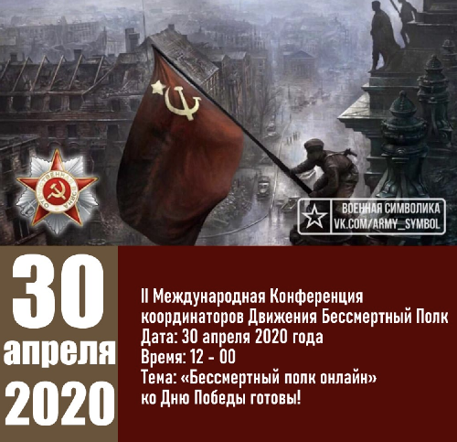

Дата проведения Конференции была выбрана неслучайно, 30 апреля 1945 года, 75 лет назад, на куполе поверженного Рейхстага взвилось красное знамя, которое водрузили разведчики 756-го стрелкового полка сержант Михаил Егоров и младший сержант Мелитон Кантария. Это знамя стало Знаменем Великой Победы.

Открыл Конференцию видеоролик с обращением Президента России Владимира Путина. По словам Президента, и главный парад на Красной площади, и марш «Бессмертного полка» обязательно состоятся в 2020 году, который объявлен Годом памяти и славы. Но в этом году он пройдет не 9 мая, а позже.

До праздника, до Дня Победы уже меньше месяца. Сейчас перед нами непростое, прямо скажем тяжелый выбор. И дата 9 мая для нас святая, и жизнь каждого человека бесценна. Для проведения парада 9 мая его подготовка должна быть начата уже сейчас, прямо сейчас. Но риски, связанные, с эпидемией, пик которой не пройден, еще чрезвычайно высоки. И это не дает мне право начинать сейчас подготовку к параду и другим массовым мероприятиям. Поэтому поручаю министру обороны, руководителями силовых ведомств, органам власти всех уровней изменить график и перенести подготовку к военному параду на Красной площади, к парадам в регионах, отложить все массовые, публичные мероприятия, которые были запланированы в ознаменование 75-летия Великой Победы.

В этой связи отдельно хочу обратиться к миллионам наших граждан – участникам всенародной акции «Бессмертный полк». Разделяю ваши чувства, потому что сам не по должности, а по зову сердца иду в одном строю вместе с вами, все последние годы принимаю участие в этом впечатляющем, ни с чем не сравнимом шествии. Понимаю, что для всех нас именно 9 мая – это День Победы. Он с нами навсегда. Саму эту дату невозможно ни отменить, ни перенести. Мы и не будем этого делать. В каждой семье в этот день будут вспоминать и чествовать своих героев.

Мы сделаем все необходимое, чтобы ветераны чувствовали нашу заботу и благодарность, задействуем все наши возможности. Уверен, что 9 мая, День Победы, в этом году, как и всегда, станет объединяющим для общества, для нашего народа, для всей страны, придаст всем нам новые силы, чтобы преодолеть любые трудности и испытания. Мы заставим отступить угрозу, с которой столкнулись сегодня. И тогда обязательно проведем все запланированные на 9 мая мероприятия, сделаем это тепло и торжественно. Разумеется, в нынешнем, 2020 году. Тем более что весь этот год объявлен в России Годом памяти и славы. Обнимем тогда наших ветеранов. Будет и наш главный парад в Москве, на Красной площади. И конечно, марш «Бессмертного полка» обязательно будет.

С приветственным словом к участникам Конференции обратилась Елена Цунаева сопредседатель Центрального штаба ОНФ, ответственный секретарь ООД «Поисковое движение России», сопредседатель Центрального штаба Общероссийского общественного гражданско-патриотического движения «Бессмертный полк России». Елена Цунаева, поздравила участников Конференции с круглой датой - на площадке международного движения теперь представлены координаторы-представители 100 стран мира, и пригласила расширять сотрудничество с «Поисковым движением России».

Международный пресс-секретарь Движения Бессмертный полк России Светлана Конев провела презентацию двух международных проектов «Бессмертный полк - онлайн» и Марафон «Великие песни Великой Победы». Координатор из Португалии Жанны Кунчева представила проект «Бессмертный полк в твоем окне», а Виктория Самойлова, координатор из Испании, рассказала о том, как продвигается в соцсетях проект «Я Знаменосец Победы», как молодежная аудитория откликается на подобные проекты и о важности привлечения молодежи в международные проекты движения «Бессмертный полк».

В рамках Конференции выступили с докладом: член Всемирного Координационного совета соотечественников Максим Крамаренко, координатор из Панамы Анна Гончарова, координатор из Великобритании Михаил Фролов и руководитель французской Ассоциации соотечественников «Mémoire Russe» («Русская память») Сергей Дыбов. Ассоциация «Mémoire Russe», в которую входят французские и российские граждане, занимается восстановлением захоронений наших соотечественников. Около 40 тысяч советских могил находится на территории Франции. И только 5000 из них - именные. На остальных надпись: неизвестный. Когда несколько лет назад местным жителям предложили объединить все советские могилы в большой мемориал где-то в другом месте, они отказались. В начале года в городке Фукье-ле-Ланс на севере Франции при участии «Mémoire Russe» и администрации города прошло открытие отреставрированного памятника на могиле советских солдат, а к 75-летию Победы планируется открытие ещё одной мемориальной доски.

Организаторы благодарят всех, кто нашел время для участия в Конференции и желают всем координаторам, успешно провести запланированные к Дню Победы многочисленные мероприятия и флешмобы. Призываем всех соотечественников, живущих в странах ближнего и дальнего зарубежья, присоединиться к нашим интернет акциям и активно поддерживать проекты, посвященные «Году памяти и славы»! Отдельно хотим поздравить с Днем Победы ветеранов и труженников тыла! Низкий поклон и пожелание крепкого здоровья, за проявленный героизм, за ваше мужество и бесстрашие! Вы показали всему миру несокрушимую силу воли и стремление к Победе.

Адрес страницы: http://mosds.mos.ru/presscenter/news/detail/8872184.html
ГКУ города Москвы «Центр гуманитарного и делового сотрудничества с соотечественниками за рубежом - Московский дом соотечественника»

